Отчет о проведенном новогоднем утреннике в МБДОУ «Детский сад № 6 ст. Архонская» - 2016год. 26. 12.2015 год.
Новый год самый любимый, добрый, сказочный праздник, который ждут в каждом доме, в каждой семье. Новый год - всегда ожидание чуда, волшебных превращений, приключений и удивительных перемен.
26.12.2016г. в нашем детском саду проводился новогодний утренник под руководством музыкального руководителя Чернуцкой Т.А. и заведующей МБДОУ Александровой Т.А.
Перед проведением утренников методическая служба ДОУ объявила конкурс на лучшую поделку к новому году. Такое предложение вызвало интерес, как у воспитателей, так и у родителей. Много интересных новогодних поделок было представлено, а лучшие поделки украсили нашу новогоднюю ёлочку.Воспитатели групп организовали украшение музыкального зала детского сада. Много интересных решений было найдено ими в эти предпраздничные дни.На праздник к детям приходили разные сказочные герои: Дед Мороз и Снегурочка, Баба-яга, Снеговик- Почтовик, кот – Базилио и лиса-Алиса и многие другие сказочные персонажи.Шутки, песни, танцы весёлый смех звучали повсюду в эти праздничные дни.

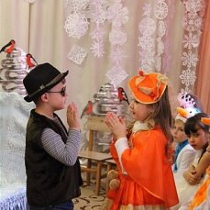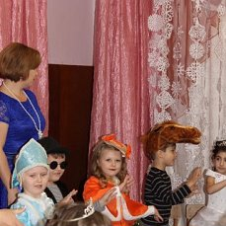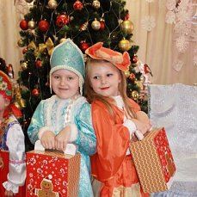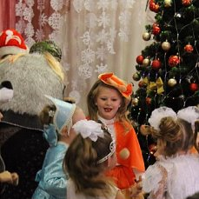

Экологическая акция «Скворечник домик для птиц»
Александрова Татьяна Александровна
Экологическая акция «Скворечник домик для птиц»
Весна не за горами!
И вот она пришла!
Мы птиц с весною ждали.
Ура! Ура! Ура!
Скворечники готовы!
Летите к нам, друзья!
С любовью вас встречают
Родимые края!
Целью акции было привлечение внимания взрослых и детей к прилету перелётных птиц, воспитание бережного и внимательного отношения к природе и любви к родному краю. Участниками акции стали семьи наших воспитанников.
Родителям и детям было предложено принять участие в птичьих хлопотах и помочь скворцам построить для них уютные домики-скворечники. Ведь если птицы поселятся рядом с нами, то за их жизнью ребятам будет удобнее наблюдать, а не только рассматривать на картинках.
В каком восторге были наши дети, когда с гордостью приносили в группу «птичьи домики», сделанные заботливыми руками родителей. Все скворечники были размещены папами и дедушками ребят на территории детского сада.

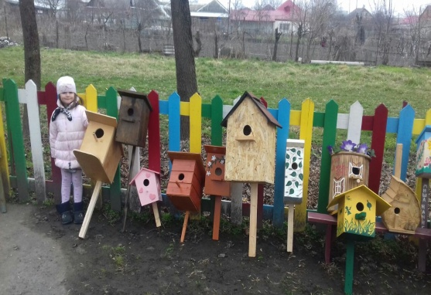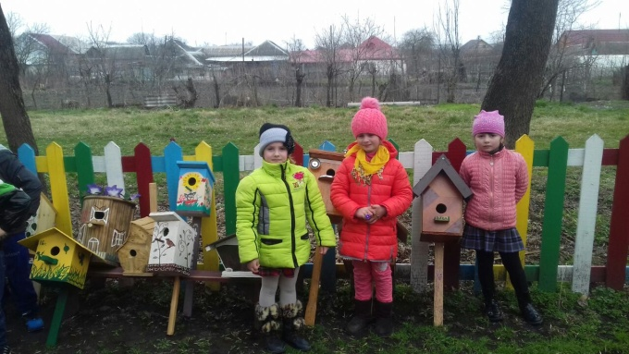

Отчет о проведенном развлечении в

МБДОУ «Детский сад № 6 ст. Архонская»

«Широкая масленица»

Александрова Татьяна Александровна

"-Собирайся народ!
В гости Масленица ждёт,
Мы зовём к себе тех,
Кто любит веселье и смех!
Ждут вас игры, забавы и шутки,
Скучать не дадут ни минутки.
Масленицу широкую открываем,
Веселье начинаем!!!

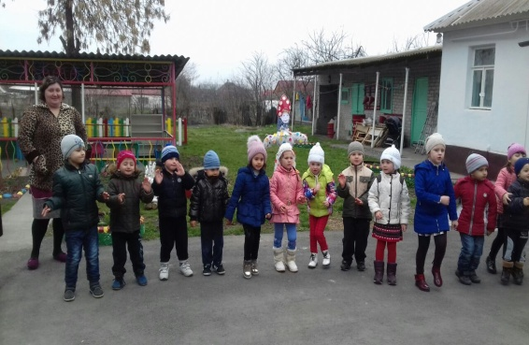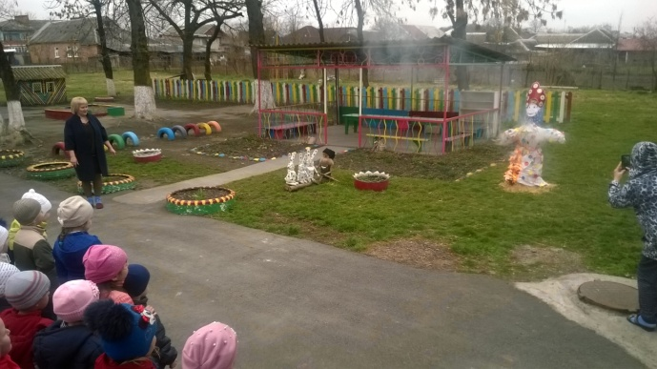
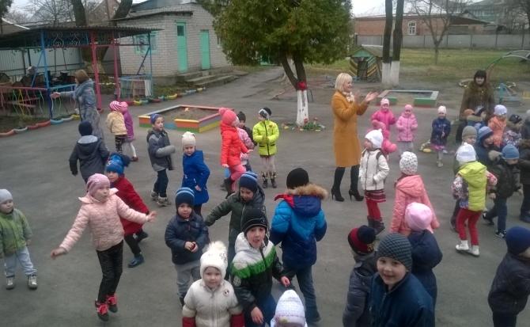

Отчёт о проведенном утреннике посвященному Международному женскому дню 8-марта. 07.03 2016 год.
В МБДОУ «Детский сад № 6 ст.Архонская» 4 марта прошёл праздничный утренник , посвящённый Международному женскому дню. На празднике звучали стихи, песни, дети посвятили своим мамам и бабушкам танцевальную композицию " Танец с сердечками", задорный шуточный танец в исполнении мальчишек. Дети с удовольствием играли, пели и читали стихи для мам и бабушек. Закончился наш праздник на трогательной и душевной ноте: дети преподнесли мамам подарки, сделанные своими руками. И родители, и дети покидали зал в хорошем настроении, благодарили воспитателей и музыкального руководителя за доставленное удовольствие.
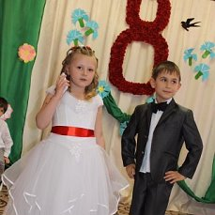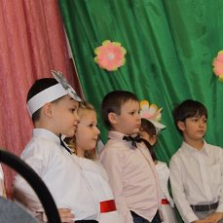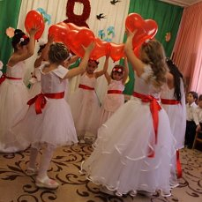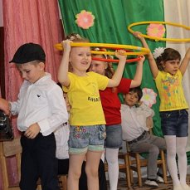

Фотоотчет о проведении развлечения

«Светлая Пасха» 04.05.2016 год.
Александрова Татьяна Александровна
В воскресенье весь православный народ праздновал Пасху. К этому светлому празднику, мы в нашем саду провели развлечение "Светлая пасха". Сначала, мы украсили зал, накрыли праздничный стол. Воспитатели приняли активное участие в организации развлечения.
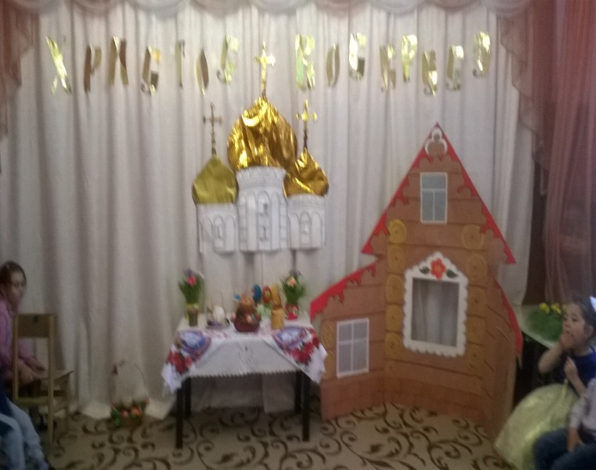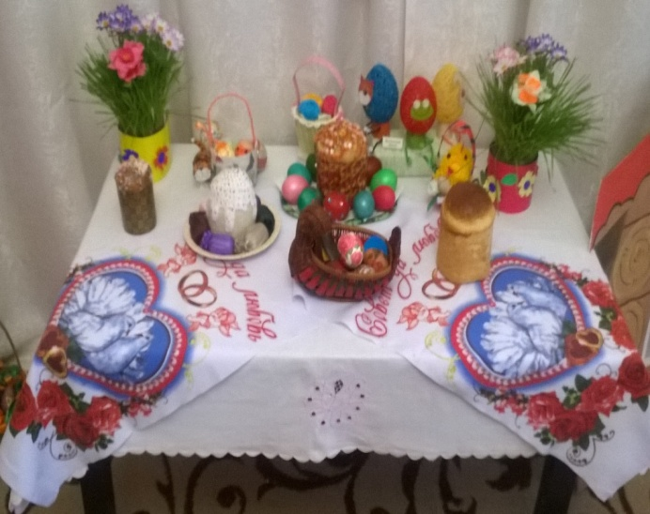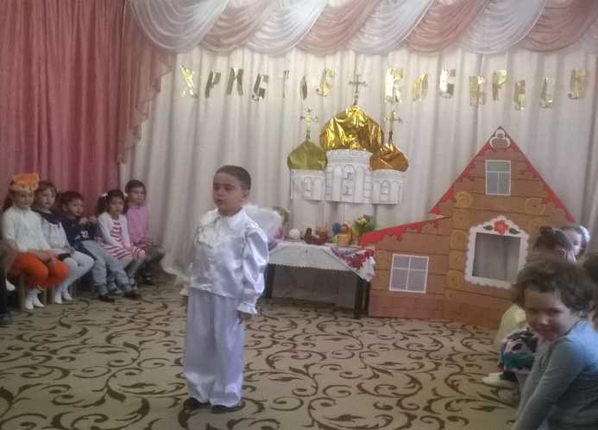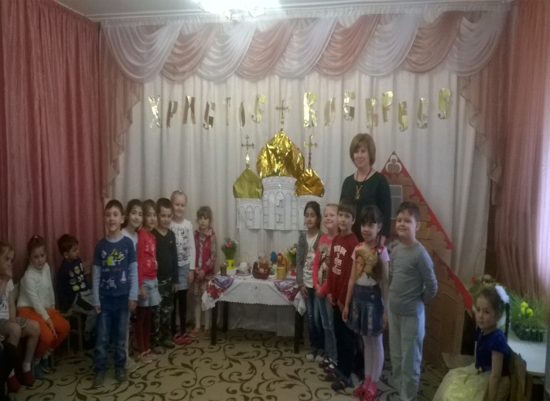

Фотоотчёт праздника 9 мая 07.05.2016г.
В нашем детском саду прошёл праздник посвящённый Дню Победы. На праздничный концерт были приглашены бабушки, дети-войны. Начался наш концерт с поздравления, ребята читали стихи о детях войны, исполняли песни, девочки танцевали танец "Ах, война". Наши мальчики, как будущие солдаты танцевали танец "Русская дорога". Бабушки при виде, как танцуют дети прослезились. В конце нашего концерта ребята подарили бабушкам цветы и открытки.
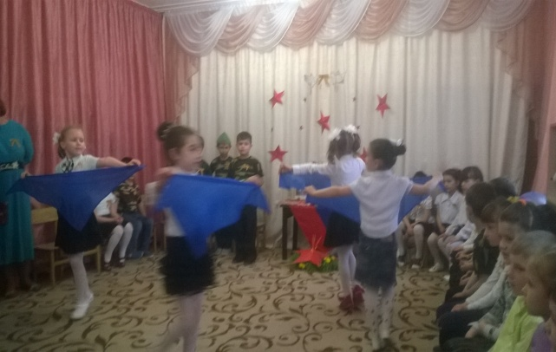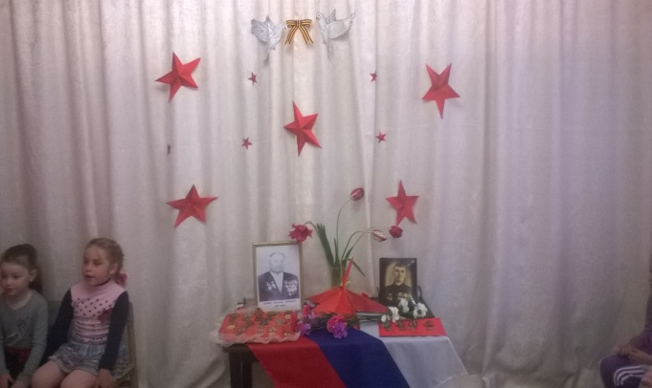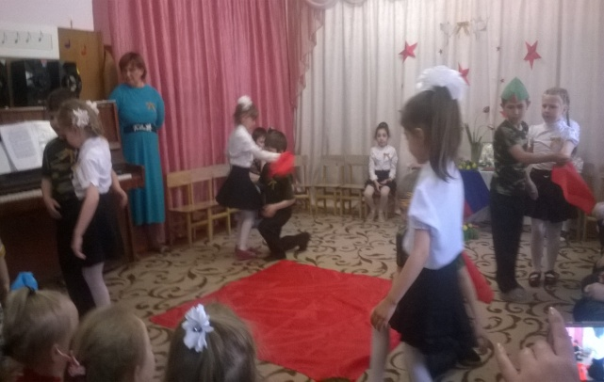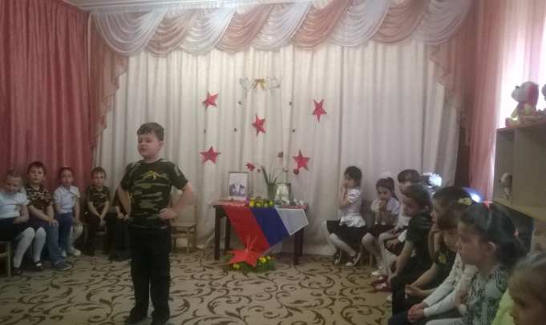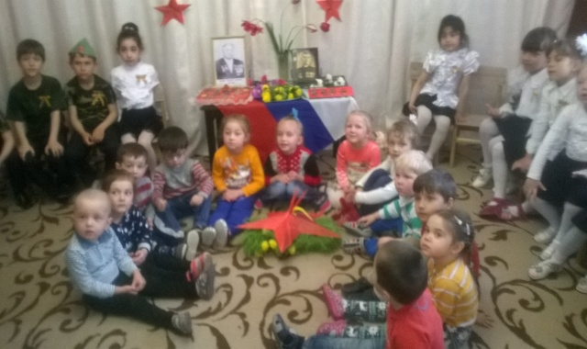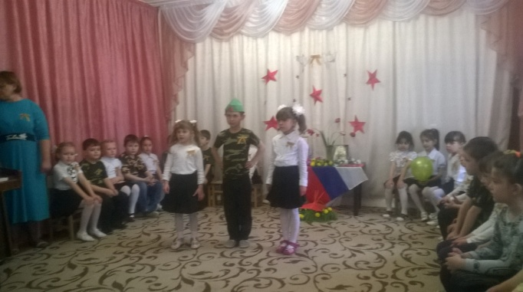

Отчет о проведенном выпускном утреннике в ДОУ -2016 год. 10.06.2016г.
Александрова Татьяна Александровна
Выпускной в детском саду (ф2016 год)
Выпускной в детском саду – это одновременно и радостное, и грустное событие. Ведь так быстро пронеслись годы беззаботного дошкольного детства! Кажется, что совсем недавно к нам пришли малыши, и вот, уже пришла пора делать первые серьезные шаги в школьную жизнь. А расставаться всегда грустно, ведь садик на протяжении нескольких лет был для детей вторым домом.
Здесь, в детском саду, дети встретили своих первых друзей, учились коллективной жизни, радовались своим победам и огорчались неудачам.
Выпускной бал – это мероприятие, к которому серьезно относятся как родители, так и воспитатели, музыкальный руководитель детского сада.
Итак, день расставания детей с Детским Садом наступил. Настроение у всех было торжественное и немного грустное.
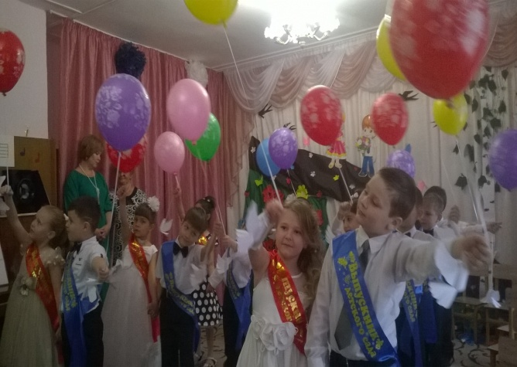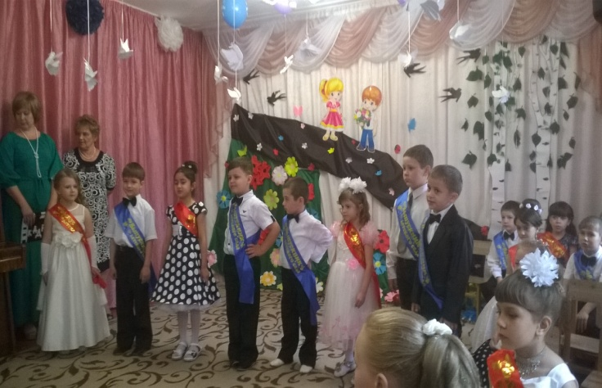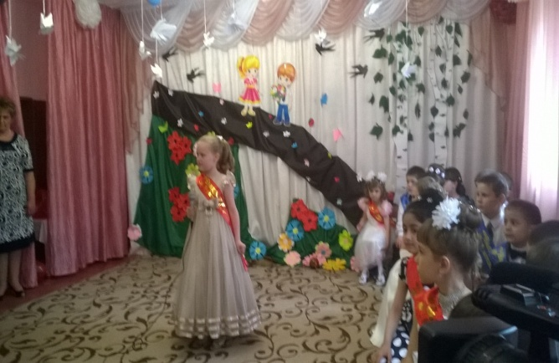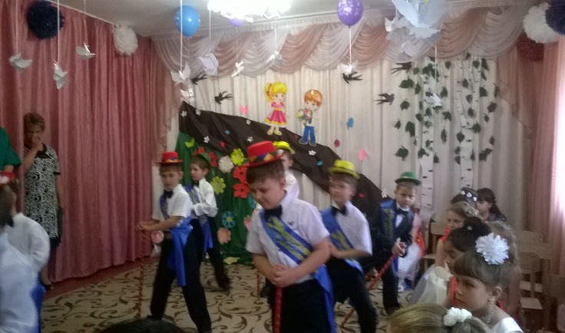

Не обошелся, конечно же, бал без прощального дошкольного вальса.
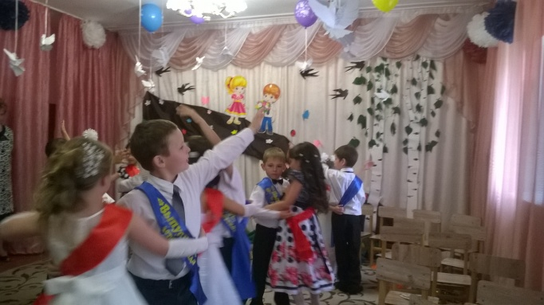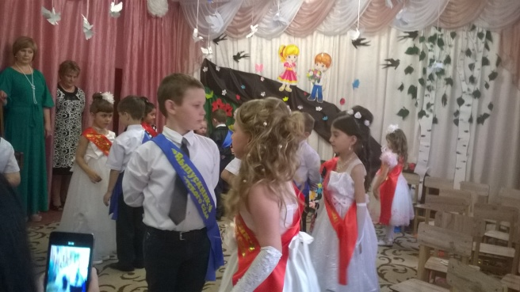

В завершении праздника дети вышли во двор и выпустили в небо шары с голубями.
